|  |  |  |  |
| --- | --- | --- | --- |
|  | | **Avaliação de G2**    **Valor total – 6,0** | |
| Curso: SI / CC / ES | Disciplina: Engenharia de Software II | | Data: 20/06/2018 |
| Turma: 0306 | Professora: Cristina D’Ornellas Filipakis | | Nota: |
| Aluno: | | |

1. **[1,0] ENADE (Sistemas de Informação, 2017)**

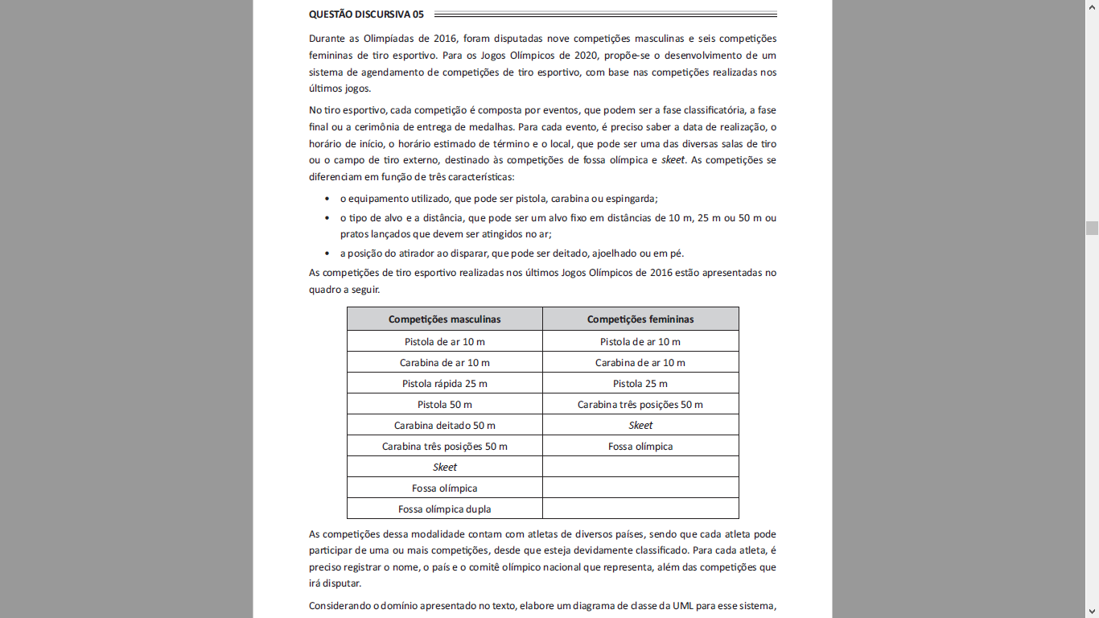

Considerando o domínio apresentado no texto, elabore um diagrama de classes UML para esse sistema, identificando as classes (no máximo 6), os atributos, os métodos e os relacionamentos.

1. **[1,0] Explique detalhadamente a relação entre os artefatos Contratos, Diagramas de Sequência (completo) e Diagrama de Classes.**

**______________________________________________________________________________________________________________________________________________________________________________________________________________________________________________________________________________________________________________________________________________________________________________________________________________________________________________________________________________________________________________________________**

1. **Considere o sistema de modelagem que seu grupo utilizou para criar os diagramas UML durante as aulas de ES II. Construa os artefatos abaixo para o caso de uso CRIAR UM DIAGRAMA DE SEQUÊNCIA COMPLETO:**
   * [0,5] Caso de uso expandido
   * [0,7] Contrato
   * [0,8] Diagrama de sequência completo
2. **Crie um diagrama de casos de uso [1,0] e um diagrama de classes [1,0] para o sistema da questão 3, considerando todos os requisitos necessários para a construção dos diagramas UML estudados em aula.**